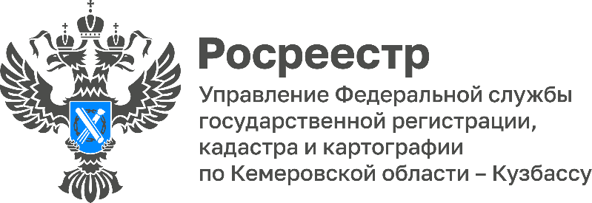
Контакты для СМИ
Отдел организации,
мониторинга и контроля
+73842356296
oko42@reg42.rosreestr.ru
www.rosreestr.ru
https://vk.com/rosreestrkemerovo
https://t.me/rosreestr42_kuzbass
650991, Кемерово, Октябрьский
проспект, д. 3г
14 января 2025 г.
ПРЕСС-РЕЛИЗ

Кузбасский Роскадастр выдал 97% выписок из ЕГРН
в электронном виде в 2025 году
В прошлом году филиал ППК «Роскадастр» по Кемеровской области – Кузбассу подготовил по запросам заявителей свыше 2 миллионов выписок из Единого государственного реестра недвижимости (ЕГРН).
«Большая часть этих документов – 97% – была предоставлена в цифровом формате. Это стало возможным благодаря активному развитию электронных сервисов Росреестра и Роскадастра. Они значительно упрощают получение сведений об объектах недвижимости и способствуют росту популярности государственных услуг в целом», – подчеркивает директор Филиала ППК «Роскадастр» по Кемеровской области – Кузбассу Андрей Ермолин.
Востребованность электронных выписок обусловлена их неоспоримыми преимуществами. Направить запрос можно не выходя из дома. Ответ приходит быстрее, чем при запросе бумажной выписки через МФЦ.
Важно подчеркнуть, что электронные документы обладают той же юридической силой, что и бумажные.
В 2025 году кузбассовцы чаще всего обращались за получением следующих выписок:
- о правах отдельного лица (выдано около 534 тысяч таких документов);
- об основных характеристиках и зарегистрированных правах на объект недвижимости (512 тысяч);
- об объекте недвижимости (более 496 тысяч).
Для заказа электронной выписки достаточно воспользоваться официальными порталами Госуслуг (gosuslugi.ru) или Росреестра (rosreestr.gov.ru).
Получить выписку из ЕГРН в бумажном виде можно в любом офисе МФЦ.

#РосреестрКузбасс #РоскадастрКузбасс #Госуслуги
#РосреестрКузбасс
#ЭлектроннаяПочтаЕГРН
#
Пресс-служба Управления Росреестра по Кемеровской области – Кузбассу.

